Муниципальное автономное дошкольное образовательное учреждение
«Детский сад №2 «Елочка» общеразвивающего вида
с приоритетным осуществлением художественно – эстетического развития воспитанников

Проект
Ярмарка
хороводных игр
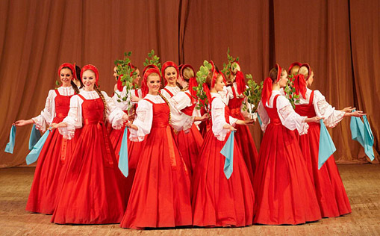

Подготовила:
Музыкального руководителя
Макарычева О.Н.

Оглавление

- Введение
- Ход реализации проекта
- I этап предварительный
- II этап основной
- III этап заключительный
- Список литературы
- Приложение

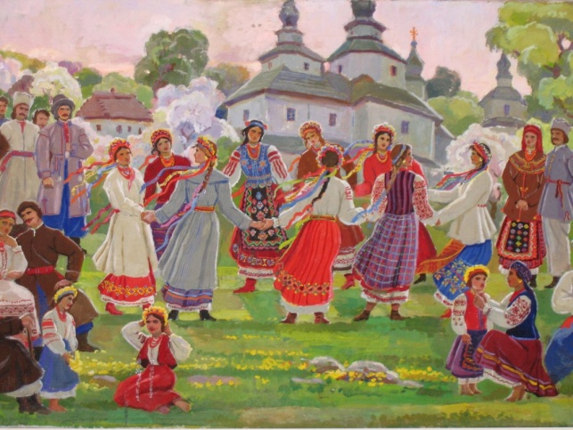

Хоровод -
это не просто танец,
это образ жизни наших предков.
В нем отразилась широта и удаль
славянской души

Вид проекта: Информационно – творческий.
Тип проекта: Групповой.
Возрастная группа: Средняя, старшая.
Продолжительность проекта: Долгосрочный.
Сроки проекта: Сентябрь 2020 – июнь 2021 г.
Форма организации: Совместная деятельность детей, педагога, родителей.
Актуальность:
Хоровод – это не просто танец, это образ жизни наших предков. В нем отразилась широта и удаль славянской души. Танец – это яркое, красочное творение народа, художественное отображение его многообразной жизни, воплотившее в себе творческую фантазию и глубину народных чувств. Русский народ, создавший на протяжении своей многовековой истории высокохудожественные былины, мудрые сказки, чудесные переплетения кружев, изумительные изделия из глины, великолепную резьбу по дереву, разнообразные вышивки, множество богатых по содержанию и ярких в ритмическом отношении песен, породил также изумительные по красоте и рисунку и весьма разнообразные по содержанию танцы. И подлинным шедевром танцевального искусства является русский хоровод. Хоровод – это не только самый распространенный, но и самый древний вид русского танца, в котором отображены все традиции, обычаи, языческие обряды, ремесловые дела, бытовой уклад наших предков, храня в себе особенность и индивидуальность каждого поселения. А так же хоровод — это своеобразный символ красоты – красоты движения, красоты окружающего мира и, наконец, красоты человеческой.
К современности можно относится по - разному, но нельзя относится к прошлому с пренебрежением. Необходимо развиваться, но надо все же знать как было, а к культуре своего народа надо не только относиться с пониманием, но и помнить, что народное творчество, это, что мы из себя представляем. Как говорил один ученый «Чтобы стать успешным в будущем, необходимо знать свое прошлое».
После проведения мониторинга на данную тему, я сделала вывод, что дети предпочитают современность, так как очень мало знают о традициях, обычаях, самобытности русского народа. Поэтому выбирая эту тему, мне бы хотелось показать всю красоту и душевность нашего народа. Ведь исследуя хитрости и секреты «хороводной науки», остается только удивляться: какая фантазия, какая образность, какая самобытность, какая красота. Я считаю, что эта тема актуальна и необходима для развития личности ребенка.
Цель:
Познакомить детей с одним из видов танцевального искусства - хороводом, традициями, обычаями, самобытностью русского народа.
Задачи:
- Развивать творческий потенциал, воображение, выразительность и пластику движений.
- Воспитывать любовь к русскому народному танцу, различным
видам хороводов, языческим обрядам и уважение к нашим предкам, к их обычаям и традициям.
Ожидаемый результат:
Формирование у детей разносторонних знаний в области танцевального искусства;
Приобретение детьми знаний о разнообразии видов хороводов, языческих обрядов, игрищ славянского народа.
Повышение интереса родителей и детей к танцевальному искусству, народным традициям.
Воспитание патриотических чувств, эмоционально-положительное отношение к народному искусству.

Условия необходимые для реализации проекта:

- компьютер
- фотоаппарат
- USB-накопитель
- магнитофон
- материалы, инструменты и оборудование для продуктивной художественно – творческой деятельности
- проектор мультимедиа
- экран

Этапы реализации проекта

Этапы | Содержание работы | Планируемый результат
Предварительный | Подборка необходимой литературы, конспектов бесед, иллюстраций, атрибутов для игр, создание картотеки хороводных игр, создание оптимальных условий для реализации проекта. | Конспекты бесед, атрибуты к играм, картотека хороводных игр, создание альбома «Хороводы»
Основной | Проведение бесед, рассматривание иллюстраций, разучивание движений и текстов хороводных игр, создание коллективных творческих работ, развлечений с использованием хороводных игр. | Приобретение детьми знаний, умений в хороводных играх. Вызвать желание детей играть в эти игры в повседневной жизни не только в детском саду, но и дома с родителями и друзьями
Заключительный | Итоговое мероприятие, анкетирование родителей. | Вызвать желание у детей и родителей самостоятельно пополнять свои знания в направлении изучения хороводных игр.

I этап – предварительный

- Изучение методического материала на данную тему:
«История возникновения русского хоровода, разновидности видов, языческих обрядов, традиции нашего народа», «История костюма».
- Подбор и разработка наглядного материала: Видео материал – ансамбль «Березка», «Обрядовые, игровые, орнаментальные хороводы».
- Презентации на тему «История русского хоровода», «История костюмов», «Обрядовые шествия».
- Подбор музыкальной картотеки для реализации данного проекта.
- Изготовление материалов для продуктивной деятельности детей: шаблоны для изготовления русского кокошника.
- Изготовление реквизитов для обрядовых шествий.
- Разработана и размещена папка передвижка для родителей на данную тему,

II этап – основной

Срок | Содержание мероприятия | Планируемый результат
С  Е  Н  Т  Я  Б  Р  Ь | Знакомство с содержанием проекта педагогов, работающих с детьми, обсуждение содержания и степени участия специалистов. | Распределение педагогической работы по реализации проекта
С  Е  Н  Т  Я  Б  Р  Ь | Изучение дидактических материалов, художественной литературы и практики других педагогических работников по приобщению детей к народным хороводным играм, разработка перспективного плана. | Обзор литературы, опыта работы по приобщению дошкольников к хороводным играм  Перспективный план
С  Е  Н  Т  Я  Б  Р  Ь | Подготовка материальной базы по реализации проекта. | Материальная база (см. таблицу1) , картотека хороводных игр.
С  Е  Н  Т  Я  Б  Р  Ь | Мотивирование детей на реализацию проекта. | Дети проявляют интерес к проекту
 | «А это что? ты знаешь? Давай познакомимся!» Познакомить детей с русскими хороводными играми. Дать детям понятие, что такое хоровод. | Дети узнали, что такое хоровод, познакомились со структурой и правилами русских хороводных игр в доступной для их возраста форме.
 | «Весёлый хоровод»  Знакомство с историей возникновения русских хороводных игр. | Конспект мероприятия по ознакомлению дошкольников с хороводными играми, мультимедийная презентация
 | «Ярмарка» В ходе беседы с детьми дать детям понятие, что такое ярмарка, рассмотреть с ними картинки, дать элементарные знания о традициях проведения ярмарок на Руси. | Конспект беседы, подборка иллюстраций.
 | «В царстве осени» хороводная игра малой подвижности «Тыква» Знакомство с движениями игры, разучивание слов игры. Развитие координации речи с движением. Налаживание положительного эмоционального контакта между детьми. | Знание детьми слов и движений игры, использование в повседневной жизни, передача знаний своим друзьям.
 | «Кабачок» хороводная игра малой подвижности. координация речи с движением, обогащение словаря, обучение элементам релаксации. | Знание детьми слов и движений игры, использование в повседневной жизни, передача знаний своим друзьям.
 | «Яблочко» хороводная игра малой подвижности координация речи с движением, развитие общих речевых навыков, обогащение словаря, развитие творческого воображения и двигательной подражательности, обучение элементам пантомимы. | Знание детьми слов и движений игры, использование в повседневной жизни, передача знаний своим друзьям.
 | «Осень» хороводная игра малой подвижности координация речи с движением, обогащение глагольного словаря, закрепление знаний детей о признаках осени. | Знание детьми слов и движений игры, использование в повседневной жизни, передача знаний своим друзьям.
 | «Ветер» хороводная игра малой подвижности. координация речи с движением, обогащение словаря, обучение элементам релаксации, закрепление знаний детей о природных явлениях (ветре). | Знание детьми слов и движений игры, использование в повседневной жизни, передача знаний своим друзьям.
 | Хороводные игры ноября  «Как наши игрушки хоровод водили» | Конспект игровой ситуации – обучим наши игрушки хороводным играм
 | «Здравствуй гостья зима»  «Снежинка» хороводная игра малой подвижности. Координация речи с движением, обогащение глагольного словаря. Развитие творческого воображения и двигательной подражательности, развитие общих речевых навыков. | Знание детьми слов и движений игры, использование в повседневной жизни, передача знаний своим друзьям.
 | «Зимующие птицы»  «Ворона и воробьи» хороводная игра малой подвижности. Коррекция речи с движением, автоматизация и дифференциация звуков, обучение элементам пантомимы. | Знание детьми слов и движений игры, использование в повседневной жизни, передача знаний своим друзьям.
 | «Как зимой нам поиграть» хороводная игра малой подвижности. Координация речи с движением, обогащение словаря, развитие творческого воображения и двигательной подражательности, обучение элементам пантомимы, закрепление знаний детей о зимних забавах. | Знание детьми слов и движений игры, использование в повседневной жизни, передача знаний своим друзьям.
 | «Новогодний хоровод» хороводная игра малой подвижности. Координация речи с движением, развитие двигательной подражательности, обогащение словаря, развитие чувство ритма, работа над слоговой структурой. | Знание детьми слов и движений игры, использование в повседневной жизни, передача знаний своим друзьям.
 | «Метелица» хороводная игра малой подвижности. Развитие двигательной активности. Формирование чувства равновесия. | Знание детьми слов и движений игры, использование в повседневной жизни, передача знаний своим друзьям.
 | «Снежок» хороводная игра малой подвижности. | Знание детьми слов и движений игры, использование в повседневной жизни, передача знаний своим друзьям.
 | «На лесной полянке» хороводная игра малой подвижности. | Знание детьми слов и движений игры, использование в повседневной жизни, передача знаний своим друзьям.
 | «Огородная хороводная» хороводная игра малой подвижности. | Знание детьми слов и движений игры, использование в повседневной жизни, передача знаний своим друзьям.
 | «Мы на луг ходили» хороводная игра малой подвижности. | Знание детьми слов и движений игры, использование в повседневной жизни, передача знаний своим друзьям.
 | «Ходит Ваня» хороводная игра малой подвижности. | Знание детьми слов и движений игры, использование в повседневной жизни, передача знаний своим друзьям.
 | « Веселей детвора начинается игра» хороводная игра малой подвижности. | Знание детьми слов и движений игры, использование в повседневной жизни, передача знаний своим друзьям.
 | Коллективная работа по аппликации: «Вот весёлый хоровод». Привлечение детей к совместной деятельности, закрепление знаний о хороводах, умение использовать полученные знания в других вида деятельности.
 | « Что ты знаешь о хороводных играх, нравятся ли они тебе?» В ходе беседы выяснить отношение детей к хороводным играм.
 | Анкетирование родителей на тему: «Ярмарка хороводных игр» Выяснить отношение родителей к хороводным играм.
«Позовём скорей друзей
В хоровод иди скорей»! Итоговое развлечение с передачей опыта изученных детьми хороводных игр своим родителям.
Хороводные игры ноября
«Как наши игрушки хоровод водили»
«Здравствуй гостья зима»
«Снежинка» хороводная игра малой подвижности. Координация речи с движением, обогащение глагольного словаря. Развитие творческого воображения и двигательной подражательности, развитие общих речевых навыков.
«Зимующие птицы»
«Ворона и воробьи» хороводная игра малой подвижности. Коррекция речи с движением, автоматизация и дифференциация звуков, обучение элементам пантомимы.
 | «Как зимой нам поиграть» хороводная игра малой подвижности. Координация речи с движением, обогащение словаря, развитие творческого воображения и двигательной подражательности, обучение элементам пантомимы, закрепление знаний детей о зимних забавах.
 | «Новогодний хоровод» хороводная игра малой подвижности. Координация речи с движением, развитие двигательной подражательности, обогащение словаря, развитие чувство ритма, работа над слоговой структурой.
 | «Метелица» хороводная игра малой подвижности. Развитие двигательной активности. Формирование чувства равновесия.
 | «Снежок» хороводная игра малой подвижности.
 | «На лесной полянке» хороводная игра малой подвижности.
 | «Огородная хороводная» хороводная игра малой подвижности.
 | «Мы на луг ходили» хороводная игра малой подвижности.
 | «Ходит Ваня» хороводная игра малой подвижности.
 | « Веселей детвора начинается игра» хороводная игра малой подвижности.
 | Коллективная работа по аппликации: «Вот весёлый хоровод». Привлечение детей к совместной деятельности, закрепление знаний о хороводах, умение использовать полученные знания в других вида деятельности.
 | « Что ты знаешь о хороводных играх, нравятся ли они тебе?» В ходе беседы выяснить отношение детей к хороводным играм.
 | Анкетирование родителей на тему: «Ярмарка хороводных игр» Выяснить отношение родителей к хороводным играм.
«Позовём скорей друзей
В хоровод иди скорей»! Итоговое развлечение с передачей опыта изученных детьми хороводных игр своим родителям.

III этап – заключительный:

Итоговое мероприятие совместно с родителями: «Хоровод у солнечной березки».
Цель: Способствовать гармонизации детско – родительских отношений
в воспитании любви к народному искусству через хореографические приемы.

ПРИЛОЖЕНИЕ 1
КОНСУЛЬТАЦИИ ДЛЯ ВОСПИТАТЕЛЕЙ
«ХОРОВОДНЫЕ ИГРЫ»

«Русские народные хороводные игры»
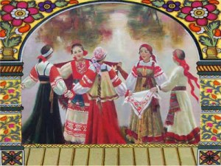
Русские народные хороводные игры – это слой фольклора, корни которого уходят в очень далекое прошлое. Изначально хоровод был языческим обрядом, совмещавшем в себе пение, танец и игру. Его цель была славить духов природы, задабривать их, чтобы обеспечить благополучие и процветание людей. Постепенно первоначальный смысл стерся, но хороводы остались. Играть в русские народны хороводные игры с детьми можно начинать очень рано – буквально с двух лет. Но до 4-5 лет петь (или читать «хороводный» речитатив) придется взрослому. Для детей самым главным будет повторять движения, необходимые по тексту хоровода.
Хороводные игры в детском саду
Хороводные игры - это целый комплекс игровых упражнений, включающих в себя музыку, пение, свободные движения, декламацию стихов, пантомиму.
Хороводные игры в детском саду просто необходимы. Несмотря на внешнюю простоту и основной игровой момент, значение хороводов сложно переоценить. Они:
- Развивают чувство ритма и музыкального слуха.
- Способствуют совершенствованию двигательных навыков (от медленного шага до бега).
- Облегчают процесс адаптации: располагают детей друг к другу, раскрепощают их.
- Учат детей действовать вместе, сотрудничать.
- Знакомят детей с древними традициями и обычаями.
Хороводные игры в детском саду можно разделить по тематике. На самом деле, под любую тему можно подобрать игру или придумать ее. Достаточно правильно подобрать музыку, придумать смысл игры, а слова сами лягут на музыку или их подскажут дети.
Немного истории
Веками хороводы являлись частью календарных обрядов. Также они были важным средством обучения молодого поколения танцевальному и поэтическому искусству. Содержание первых хороводных игр раскрывалось в сюжете песни, которую исполняли участники, передвигавшиеся по кругу. Такие песни могли рассказывать о любви парня и девушки, крестьянской работе, злой мачехе, охотнике, который ранил или убил зверя, зайке, воробушке или об оленихе, потерявшей своих детенышей. Движения, как правило, были незамысловатыми и полностью подчинялись ритму песни, которую исполняли участники хоровода. Главные исполнители находились в центре круга. Они вели диалог с участниками, двигающимися по кругу. Иногда содержание песни раскрывалось при помощи пантомимы.
В большинстве случаев хороводные игры исполнялись девочками. Хотя мальчики часто становились участниками хороводов в 14-15 лет. В таком возрасте они уже считали себя юношами и начинали больше интересоваться девушками. Недаром восточные славяне называли хороводом молодёжные игры, сопровождаемые особенным общим танцем. Историки же заявляют, что хоровод – это самый древний русский танец. В современном мире хороводные игры утратили своё былое значение и превратились в один из способов развития детей. Хотя до сих пор сохранились народные тексты, сопровождавшие эти игры.
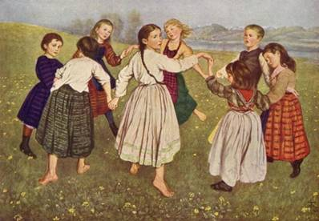
Для чего нужны хороводные игры?
В первую очередь хороводные игры помогают развивать у детей выразительность движений, чувство ритма, воображение и фантазию. Мелодическое и ритмическое начало дает возможность выполнять движения в нужном темпе и ритме. В то же время такие игры способствуют усовершенствованию двигательных навыков: прыжков, пружинного и дробного шага, топающего шага, переменного шага, галопа и стремительного бега.
Хороводы всегда сопровождаются музыкой. Это в свою очередь помогает естественному и гармоничному развитию музыкальных способностей. Кроме того, специалисты отмечают, что хороводные игры способствуют формированию доброжелательных отношений между детьми. Данная разновидность игр удовлетворяет много важных потребностей детей. В частности, потребность в общении, физическом контакте и выражении своих эмоций. Также дети учатся согласованным и слаженным совместным действиям.
Опытные воспитатели отмечают, что хороводные игры являются прекрасным помощником в организации детей. Как только начинается такая игра, дети быстро сбегаются, забывая обо всех обидах и ссорах. Хороводные игры дают детям возможность проявлять свои лучшие качества: благородство, доброту, самопожертвование и взаимовыручку. Используя в играх народный фольклор, можно легко познакомить детей с древними обычаями и традициями.
Как проводить хороводные игры?
Тексты для хороводных игр необязательно специально заучивать. Поскольку они довольно легко и быстро запоминаются в процессе самой игры. Во время проведения хороводных игр важно помнить о выразительном, распевном и ритмичном произнесении текста. Необходимый двигательный образ поможет найти музыка. Она же придаст движениям выразительность и пластичность. Участники хоровода держатся за руки, а иногда за пояс, платок или же венок. В некоторых случаях игроки движутся друг за другом, сохраняя строгий интервал.

ЧТО ТАКОЕ ТАНЕЦ - ХОРОВОД?

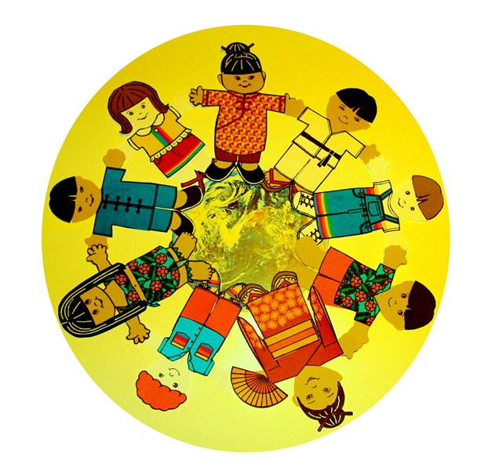Хоровод – это круг, это массовый танец исполнения, которого сопровождалось песней. Это самый древний танец, ведущий начало из глубины седых веков. По содержанию, характеру, форме, времени русские хороводы делились на четыре группы: весенние, летние, осенние, зимние. Хороводы бывают сомкнутые (круг) и разомкнутые (линия на линию, змейка и т.д.).
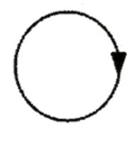
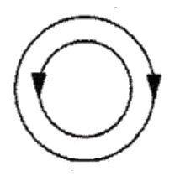Часто можно встретить двойной круг-круг в круге. Иногда танцующие образуют два круга рядом, а иногда эти круги как бы переливаются один в другой и движение их образует рисунок «восьмерка». Большие круги и маленькие кружочки – очень распространённая форма построения русского хоровода. Но движение хоровода не ограничивается круговым рисунком. Круг разрывается, образуются новые построения, новые рисунки – зигзаги, линии и т.д.
Каждый рисунок, каждое построение хоровода имеет свое определенное название например: «круг», «воротца», «восьмерка», «колонка», «корзиночка», «карусель» и т.д.
Эти определенные построения называются фигурами хоровода и являются составной частью.
Рисунок танца – это расположение и перемещение танцующих по сценической площадке. Рисунок танца, как и вся композиция, должен быть подчинен основной идее хореографического произведения, эмоциональному состоянию героев, которое проявляется в их действиях и поступках. Рисунок танца тесно связан с хореографическим текстом.

Виды рисунков:
Основные фигуры хороводов:
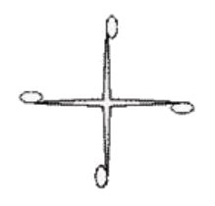
ЗВЕЗДОЧКА
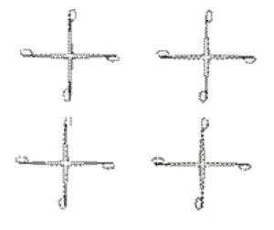
ЗВЕЗДОЧКИ

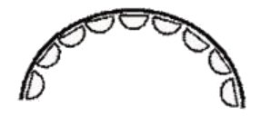
ПОЛУ - КРУГ
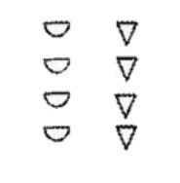
КОЛОНА
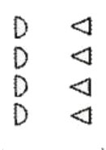
УЛИЦА

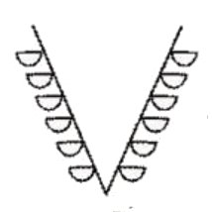
КЛИН
КОЛО

ДВОЙНОЙ КРУГ
Рисунок танца состоит из композиционного рисунка и композиционного перехода.
Композиционный переход – это логическое продвижение исполнителей, в результате которого возникает новый композиционный рисунок.
Композиционный рисунок – это устойчивое, стабильное положение исполнителей на сцене. Композиционный переход не имеет ярко выраженной композиции. Сочетание композиционного рисунка и перехода должно быть логическим, рисунок должен выливаться органически из перехода.
Рисунок может быть простой одно-плановый, двух плановый или многоплановый. Рисунок танца должен развиваться от простого к сложному, чтобы кульминационному моменту развития действия соответствовал наиболее насыщенный рисунок танца. Там же, где танец насыщен танцевальной лексикой, кульминация номера может быть решена через интересный танцевальный текст (рисунок здесь может быть не столь сложен).
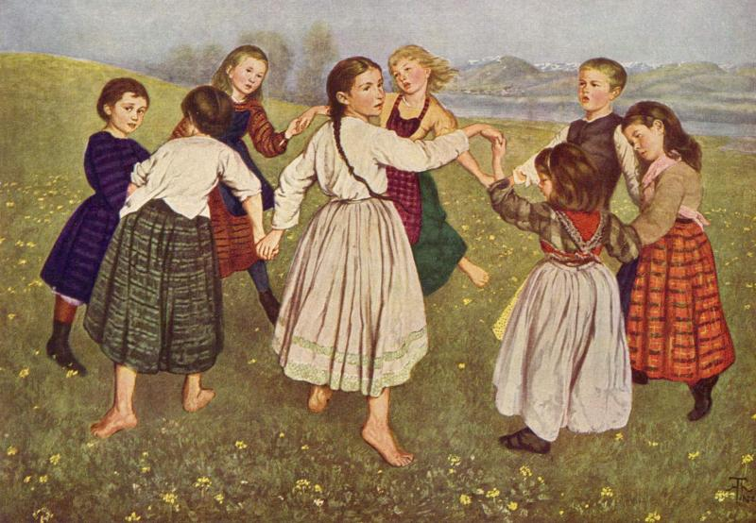
Рисунок танца зависит прежде всего от замысла номера, его идеи, музыкального материала, музыкальной формы всего произведения (его внутреннего характера и образа, ритмической стороны, темпа, строения музыкальных фраз), национальной принадлежности танца (характерные черты рисунка, присущие танцам, данного народа, его характеру).
Рисунок танца организует движение танцующих, систематизирует их. Различные построения и перестроения оказывают на зрителя определённое психологическое воздействие, и задача балетмейстера – добиваться, чтобы рисунок танца наиболее полно выражал ту мысль, то настроение и тот характер, которые заложены в номере. Например, плавное развитие рисунка, неторопливое движение соответствующее музыке, невидимые движения ног танцующих, как бы плывущих по сцене, рождают перед зрителем образ лебедушки. Рисунок танца в данном случае играет ведущую роль, но для создания образа имеют значение и танцевальный текст, и костюм – словом, все выразительные средства.

ПРИЛОЖЕНИЕ 2
КАРТОТЕКА ХОРОВОДНЫХ ИГР
«Тыква»
Программное содержание: развивать координацию речи с движением, развивать слуховое внимание и память, обогащать словарь глаголами и прилагательными, закрепление правильного согласования существительных с глаголами и прилагательными, налаживание положительного эмоционального контакта между детьми.
Оборудование: маска, тыква.
Тыква маленькой была,
(Ребенок в маске тыквы сидит на корточках в центре круга.)
Каждый день она росла.
(Дети, взявшись за руки, небольшими шагами отходят от ребенка, ритмично произнося текст.)
Разрасталась и желтела,
(Ребенок, сидящий в круге, встает на ноги.Дети, взявшись за руки, идут по кругу.)
Наливалась и добрела.
Тот, кто мимо проходил,
(Останавливаются и, подходя по одному к ребенку, стоящему в центре круга, гладят его, одновременно произнося по одному слову (прилагательному).)
Тыкве что-то говорил:
«Крупная, пузатая,
Желтая, покатая,
Звонкая, ребристая,
Спелая, душистая!»
Тыкве нравились слова –
Повторит их все одна!
(Ребенок в маске старается повторить как можно больше названных слов, а остальные дети ему помогают.)
После того как дети запомнят текст, они могут сами включать в игру новые прилагательные, подходящие по смыслу: красивая, большая, оранжевая, зелена, сладка, хрустящая, круглая, аппетитная и др.

«Кабачки»
Программное содержание: координация речи с движением, обогащение словаря, обучение элементам релаксации
Кабачки лежат на грядке
(Дети лежат на спине, согнутые в коленях ноги стоят на полу.)
И стараются, и растут.
(Выпрямляют ноги и кладут их на пол.)
Солнце ласково их греет,
(Поднимают руки вверх, разводят их в стороны, кладут на пол ладонями вверх.)
И дождинки пить дают.
(Поднимают руки вверх перед собой и делают помахивающие движения кистями и пальцами рук.)
Ползают по ним жучки,
(«Ходят» указательными и средними пальчиками обеих рук по телу.)
Ходит рядом кошка,
(Кладут руки ладонями вниз вдоль туловища.)
Кабачки в длину растут
(Поднимают руки и кладут их за головой.)
Каждый день немножко
Выросли они большие,
(Тянут носочки и пальцы рук.)
Надоело им лежать,
И решил дружно с грядки
(Пальцы рук сжаты в кулаки.Круговые движения согнутых в локтях рук, имитирующие упражнение «Велосипед».)
Кабачки все убежать.
Покачались,
(Медленно покачиваются приподнимая то правое, то левое плечо.)
Покрутились,
(Медленно поворачивают голову направо – налево.)
Оторвались,
(Приподнимают голову и плечи.)
Покатились.
(Перекатываются со спины на бок, на живот, другой бок и обратно на спину.)
Но поймали их за пятки
(Медленно садятся, наклоняются вперед и дотрагиваются до ступней ног.)
Очень ловкие ребятки.
Кабачки они подняли,
(Встают на ноги и охватывают себя руками.)А потом отдали маме.
(Протягивают обе руки вперед.)

«Яблочко»
Программное содержание: координация речи с движением, развитие общих речевых навыков, обогащение словаря, развитие творческого воображения и двигательной подражательности, обучение элементам пантомимы.
Оборудование: красное яблоко (его муляж или картинка с его изображением).
Над головами детей на леске висит красное яблоко (или педагог, стоя в центре круга, образованного детьми, держит яблоко в руках).
Красненькое яблочко
(Взявшись за руки, дети идут по кругу, произнося слова.)
На веточке висит,
На девочек и мальчиков
С веточки глядит.
(Останавливаются.)
Кто его достанет,
(Идут в центр круга, делают хлопок над головой.)
Кто его сорвет,.
(Отходят назад, делают хлопок над головой.)
Тот сладенькое яблочко
(Идут по кругу в противоположном направлении.)
К себе положит в рот.
(Останавливаются.)
Раз, два, три,
(Хлопают 3 раза в ладоши.)
Ну, попробуй-ка сорви!
Педагог. Имитируя действия с яблоком, рассказывает детям о том, что он делает. А дети повторяют за ним фразы и движения:
подпрыгивают на двух ногах, стараясь рукой сорвать яблоко;
«срывают яблоко»;
«рассматривают яблоко» – восстанавливают дыхание. (При наличии достаточного количества муляжей можно дать каждому ребенку по яблоку, предупредив, что с яблоками они будут только играть и есть они их будут только понарошку);
«нюхают яблоко» – медленный, плавный вдох носом, плечи не поднимаются;
произносят на выдохе: «Ах как пахнет!»;
«откусывают кусочек яблока» – движение челюстями (открывают и закрывают рот);
произносят на выдохе: «Ах как вкусно!»;
гладят живот по часовой стрелке.
После игры детей просят рассказать о том, что они делали с яблоками, как яблоки пахли и какие по цвету и вкусу они были.
«Осень»
Программное содержание: координация речи с движением, обогащение глагольного словаря, закрепление знаний детей о признаках осени.
Осенью дожди идут,
(Произносят текст с хмурым выражением лица.)
Пригодятся сапоги,
(Показывают двумя руками сапоги на ногах.)
Плащ и зонт на улице.
(Опуская руки вниз, под углом к туловищу, изображают плащ и «держат двумя руками за ручку зонт».)
Лист желтеет, опадет
(Поднимают руки вверх и, медленно опуская их вниз, присаживаются на корточки.)
И всю землю покрывает.
(Проводят ладонями рук слева направо параллельно полу.Встают на ноги.)
Вянут травы и цветы,
(Расслабляют верхнюю часть туловища.Опускают голову на грудь, опускают плечи и руки вниз, медленно присаживаются на корточки.)
Засыпают до весны.
(Кладут руки под щеку.)
В стаях, в теплые края
Птицы собираются,
(Поднимают и опускают руки, изображая птиц.)
И животные в лесу
Кормом запасаются.
(Ходят по помещению, изображая животных, собирающих корм.)

«Ветер»
Программное содержание: координация речи с движением, обогащение словаря, обучение элементам релаксации, закрепление знаний детей о природных явлениях (ветре).
Ветер сильный налетел,
(Дети бегают по помещению с поднятыми до уровня плеч руками.)
Закружил, загудел:
«У – у – у – у – у!»
(Кружат, гудят.)
Закачал деревьев ветки
(Наклоняются вправо – влево, руки подняты вверх.)
И пригнул к земле кусты.
(Присаживаются, одновременно опуская перед собой поднятые вверх руки.)
Полетал он над полянкой,
(Бегают по помещению.)
Лег на травку и цветы.
(Ложатся на ковер.)
Ветерок наш отдыхает,
Не гудит и не летает.
(Лежат в расслабленной позе некоторое время.)Но лишь ветер отдохнет –
(Встают на ноги.)
Вновь отправится в полет.
(Бегают по помещению или бегут до заданного ориентира.)

«Снежинка»
Программное содержание: координация речи с движением, обогащение глагольного словаря. Развитие творческого воображения и двигательной подражательности, развитие общих речевых навыков.
Оборудование: снежинки из бумаги – по одной на каждого ребенка.
Летят снежинки,
(Дети бегут по кругу друг за другом, держа в руках снежинки.)
Кружатся,
(Кружатся, держа снежинку в вытянутой в сторону руке.)
Как бабочки порхают.
(Останавливаются, становятся лицом в центр круга, помахивают снежинкой.)
Поднимутся,
(Поднимают руку со снежинкой над головой.)
Опустятся,
(Присаживаются, опускают руку со снежинкой вниз.)А на ладошке – тают.
(Кладут снежинку на ладошку и дуют на нее, сдувая с ладони, медленно, плавно, не раздувая щек и не поднимая плеч.)

«Ворона и воробьи»
Программное содержание: коррекция речи с движением, автоматизация и дифференциация звуков, обучение элементам пантомимы.
Вышла важная ворона
Как – то утром по делам.
(Дети ходят по помещению, покачивая туловищем в такт словам, руки убраны за спину, подбородок поднят).
Посмотрела строго влево –
(Поворачивают голову налево, делают строгое выражение лица).
Воробьи дерутся там.
(Поворачивают все туловище налево).
«Кар, кар, кар, нельзя ругаться!
(Грозят указательным пальцем).
Кар, кар, кар, не надо драться!
(Качают головой)).
Тот, кто ссорится, дерется,
В лапы кошке попадется!»
(Показывают обе руки с полусогнутыми пальцами).
Воробьи все помирились, стали весело играть,
(Хлопают в ладоши).
По дорожкам прыгать дружно,
(Прыгают на двух ногах с продвижением вперед).
Зерна вкусные клевать.
(Наклоняют головы вниз).
«Волшебница вода»

«Как зимой нам поиграть»
Программное содержание: координация речи с движением, обогащение словаря, развитие творческого воображения и двигательной подражательности, обучение элементам пантомимы, закрепление знаний детей о зимних забавах.
Как зимой нам поиграть?
(Имитация движений.)
Будем мы снежки кидать,
Бабу снежную лепить
(Имитация движений.)И на горку воду лить.
(Имитация движений.)
Будем мы на лыжах мчаться,
(Ноги пружинят, руки имитируют отталкивание лыжными палками от снега.)
На коньках по льду кататься,
(Руки убраны за спину.Поочередные скользящие движения то правой, то левой ногой по полу.)
Мы на санках понесемся,
(Дети садятся на пол, ноги втянуты вперед. Быстро поочередно приподнимают и опускают колени. Руки «держат веревку, привязанную к санкам».)
А потом домой вернемся.
(Встают на ноги, ходят по помещению.)

«Новогодний хоровод»
Программное содержание: координация речи с движением, развитие двигательной подражательности, обогащение словаря, развитие чувство ритма, работа над слоговой структурой.
Елочка высокая, посмотри,
(Дети плавно поднимают обе руки вверх и хлопают 3 раза.)
И горят на елочке огоньки.
(Плавно опускают обе руки вниз и хлопают 3 раза.)
Скачут зайцы белые,
(Прыгают на месте.)
Кружатся снежинки.
(Кружатся на месте, руки в стороны.)
И лежат под елочкой
(Наклоняются вперед и покачивают расслабленные руки направо – налево.)
Белые пушинки.
Встанем дружно в хоровод,
Вместе встретим Новый год.
(Встают в круг, берутся за руки и идут по кругу.)
Вокруг елочки пойдем,
Всех друзей мы соберем.
(Останавливаются.)
Громко хлопают хлопушки.
(Ритмично хлопают, произнося текст.)
Ждут под елкой нас игрушки:
(Наклоняются вправо – влево, «заглядывают под елочку», руки за спиной.)
Это Дедушка Мороз
(Изображают Деда Мороза, несущего мешок с подарками.Ходят на месте, пальцы обеих рук сжаты в кулаки, «удерживают на плече мешок с подарками».)
Всем подарки нам принес. (Хлопают в ладоши на каждое слово.)
Метелица.
Цели: Развитие двигательной активности. Формирование чувства равновесия.
Содержание: Играющие встают в круг. Каждый участник, не сходя с места кружится вокруг себя со словами:
«Мели, мели мельница
Жерновочки вертятся
Мели - мели, засыпай
И в мешочки набивай»
На последнем слове все должны остановиться и стоять не шевелясь. Тот, кто не сумеет вовремя остановиться и удержать равновесие, выходит из игры. Игра продолжается, пока не останется пара детей.
Снежок
Цель: Развитие двигательной активности. Развитие чувства ритма.
На мотив («как на тоненький ледок»)
Выпал беленький снежок,
Собираемся в кружок
(идут по кругу)
Мы потопаем, мы потопаем.
(топают ногами)
Будем весело плясать,
будем ручки согревать.
(потирают ладони)
Мы похлопаем, мы похлопаем.
(хлопают)
Будем прыгать веселей,
(пружинки)
Чтобы стало потеплей.
Мы попрыгаем, мы попрыгаем.
(прыгают)

«На лесной полянке»
Дети в кругу, с ними вместе стоят дети, изображающие животных. «Заяц» выскакивает на середину круга. Дети идут по кругу:
Утром рано на лесной полянке
Звонко, звонко зайчик барабанит
Тра-та-та, тра-та-та, тра-та-та!
дети останавливаются, имитируют игру на барабане. Затем «заяц» возвращается в круг.
Выходит «медвежонок». Дети идут по кругу:
Из берлоги вылез медвежонок,
Топать, топать начал он спросонок
Топ-топ-топ, топ-топ-топ, топ-топ-топ!
«Медвежонок» танцует, переваливаясь с ноги на ногу. Дети повторяют эти движения. «Медвежонок» возвращается в круг. Выскакивают «лягушата», дети поют:
Лягушата делают зарядку
Пляшут, пляшут весело вприсядку!
Ква-ква-ква, ква-ква-ква, ква-ква-ква!
Дети пляшут вместе с «лягушатами» в присядку. «Лягушата» возвращаются в круг.
Стало пусто сразу на полянке.
Звонко, звонко дождик барабанит:
Кап-кап-кап, кап-кап-кап, кап-кап-кап!
Останавливаются и хлопают в ладоши, изображая стук дождя.

«Огородная хороводная»
Дети стоят в кругу, предварительно выбираются «морковь», «лук», «капуста», «шофер». Они тоже стоят в кругу.
Дети идут по кругу и поют:

Есть у нас огород. Там своя морковь растет
Вот такой ширины, вот такой вышины!(2 раза)
Дети останавливаются и раскрывают руки в ширину, а затем поднимают их вверх.
Выходит «морковь», пляшет и по окончанию куплета возвращается в круг; дети, стоя на месте, поют:

Ты, морковь, сюда спеши. Ты немного попляши
А потом не зевай и в корзинку полезай (2 раза)
Дети идут по кругу и поют:

Есть у нас огород, там зеленый лук растет
Вот такой ширины, вот такой вышины (2 раза)
В кругу танцует «лук», по окончанию куплета возвращается в круг, дети,стоя на месте, поют:

Ты лучок сюда спеши, ты немного попляши,
А потом не зевай и в корзинку полезай (2 раза)

Дети идут по кругу и поют:
Есть у нас огород и капуста там растет
Вот такой ширины, вот такой вышины (2 раза)

Выходит «капуста» и пляшет в кругу, по окончанию куплета возвращается в круг, дети поют:

Ты капуста, к нам спеши, та немного попляши,
А потом не зевай и в корзинку полезай (2 раза)
Дети идут по кругу и поют:

Есть у нас грузовик, он не мал и не велик.
Вот такой ширины, вот такой вышины (2 раза)
Выходит «шофер» и пляшет в кругу, по окончанию куплета возвращается в круг, дети поют:

Ты, шофер, сюда спеши, ты немного попляши
А потом не зевай, увози наш урожай!

«Мы на луг ходили»
Дети водят хоровод, внутри круга сидит «зайчик»
Мы на луг ходили, хоровод водили вот так на лугу, хоровод водили.
(идут по кругу)
Задремал на кочке зайка в холодочке
Вот так задремал, зайка в холодочке
(присаживаются и показывают, как дремлет зайка)
Разбудить хотели в дудки загудели
Ту-ту, ру-ту-ту в дудки дудели.
(имитируют игру на дудке)
Зайку мы будили в барабаны били
Бум-бум, тра-та-та в барабаны били
(имитируют игру на барабане)
Зайка, просыпайся, ну-ка поднимайся.
Вот так, не ленись ну-ка поднимайся
(делают зарядку)
Мы с тобой попляшем
в хороводе нашем
Вот так, мы с тобой весело попляшем
(пляшут)

«Ходит Ваня»
Дети стоящие в кругу, идут вправо. «Ваня» ходит в кругу, дети поют:
Ходит Ваня, ходит Ваня
Посреди кружочка, посреди кружочка.
«Ваня» ходит по кругу, выбирая себе «дружочка». Остальные дети стоят.
Ищет Ваня, ищет Ваня
Для себя дружочка, для себя дружочка.
«Ваня», выбрав себе «дружочка»,
ведет его в центр круга.
Нашел Ваня, нашел Ваня
Для себя дружочка, для себя дружочка
По окончании песни «Ваня» и «дружочек» пляшут под хлопки детей. Выбирается другой «Ваня» и игра повторяется

Веселей детвора начинается игра
(дети, взявшись за руки, идут по кругу)
Рыжая лисица по траве идет
И хвостом пушистым за собой метет.
(идут друг за другом, осторожно ступая, показывая сзади рукой лисий хвост)
Веселей детвора.
Продолжается игра
(взявшись за руки, идут по кругу)
Ежики колючие хлопают в ладоши,
Радуются солнышку
день такой хороший.
(хлопают в ладоши)
Веселей детвора завершается игра
(взявшись за руки, идут по кругу)
Мишенька-топтышка
Пляшет и поет
(кружатся, переваливаются с ноги на ногу)
Кружится и топает
Радостно ревет
(кланяются и рычат)

Список литературы
- Заикина, Н. А. Областные особенности русского народного танца. – Орел, 1999.
- Климов, А.Н. Основы русского народного танца. – М.: Московского государственного института культуры, 1994.
- Устинова Т. А. Избранные русские народные танцы. – М.: Искусство, 1996.
- Интернет сайт «МААМ. Ru» Статья «Наш большой веселый хоровод»
Видео материалы:
www.yjutube.com Отчетный концерт ансамбля «Березка» концертные номера: «Русско – северный хоровод», «Березка», Русские узоры», «Камаринская».

Приложение
Приложение 1: Конструкты НОД
- «История возникновения русского хоровода»
- «История русского костюма»
- «Виды русского хоровода»
- «Обряды русского народа»
Приложение 2: Презентация проекта на тему
- «Истории Русского народного хоровода»
- «История костюма»
Приложение 3: Консультация для родителей на тему «Русский хоровод»
Приложение 4: Картотека «Хороводных игр»
Приложение 5: Конструкт развлечение «Хоровод у солнечной березки»
Приложение 6: Фото отчет по проекту

